ПРОТОКОЛ
публичных слушаний по рассмотрению проекта постановления администрации сельского поселения Ковардинский сельсовет муниципального района Гафурийский район Республики Башкортостан «Об утверждении проекта межевания территории для объекта «Строительство дороги с. Коварды- д.Таишево»

от 15 сентября 2020 года 15.00ч.
Место проведения: СДК с. Коварды

Гафурийский район, с. Коварды, ул. Заки Валиди, 32

Ведущий публичного слушания: Абдрахманов Р.Г. – Глава сельского поселения Имендяшевский сельсовет муниципального района Гафурийский район Республики Башкортостан;
Секретарь комиссии: Зарипова Р.А.– председатель постоянной комиссии Совета по социально-гуманитарным вопросам
Присутствовали: 25 человек
Приглашены: директора школ, старосты населенных пунктов сельского поселения Ковардинский сельсовет,
Члены комиссии по подготовке и проведению публичных слушаний.

Повестка дня:

Обсуждение проекта межевания территории для объекта «Строительство дороги с.Коварды- д.Таишево».

Докладывает: Глава сельского поселения Ковардинский сельсовет муниципального района Гафурийский район Республики Башкортостан Абдрахманов Р.Г.

Абдрахманов Р.Г.: На основании Конституции РФ, Закона «Об общих принципах организации местного самоуправления в РФ», Устава сельского поселения Ковардинский сельсовет муниципального района Гафурийский район РБ, Положения «О порядке организации и проведения публичных слушаний в сельском поселении Ковардинский сельсовет муниципального района Гафурийский район РБ» одним из многочисленных форм и порядка участия населения в решении вопросов местного значения является Публичное слушание.
Публичное слушание проводится в целях обсуждения проектов муниципальных правовых актов до их принятия на заседаниях Совета.

По вопросу повестки дня:
Слушали: Главу сельского поселения Ковардинский сельсовет муниципального района Гафурийский район Республики Башкортостан Абдрахманова Р.Г.

По предложенному порядку проведения публичных слушаний –
замечаний и предложений от участников слушаний не поступило.
Настоящие публичные слушания проводятся для того, чтобы донести
до присутствующих всю достоверную информацию, касающуюся Правил землепользования и застройки сельского поселения, а также для того, чтобы выслушать все поступившие предложения и замечания.

Материалы проекта межевания (основная часть) территории: «Строительство дороги с.Коварды – д.Таишево» по заказу Бахтиярова И.А. с целью обеспечения устойчивого развития территории, выделения элементов планировочной структуры, установления границ земельных участков, на которых расположены объекты капитального строительства и границ земельных участков, предназначенных для строительства и размещения линейных объектов.
Материалы по обоснованию проекта планировки территории содержат материалы для обоснования проекта межевания территории, в том числе: границы существующих земельных участков, зоны с особыми условиями использования территории, существующие объекты капитального строительства, границы особо охраняемых природных территорий, границы территорий объектов культурного наследия.
Документации по планировке территории разработана с учетом следующих документов территориального планирования и градостроительного зонирования:
- Схема территориального планирования муниципального района Гафурийский район Республики Башкортостан;
- Генерального плана сельского поселения Ковардинский сельсовет муниципального района Гафурийский район РБ;
- Правила землепользования и застройки сельского поселения Ковардинский сельсовет Гафурийского района РБ.
- Генерального плана сельского поселения Ковардинский сельсовет муниципального района Гафурийский район РБ;
- Правила землепользования и застройки сельского поселения Ковардинский сельсовет Гафурийского района РБ.

- Основание для разработки проекта
Основанием для разработки документации по планировке территории является:

- Постановление Администрации МР Гафурийский район Республики Башкортостан;
- Задание на разработку документации по планировке территории.

- Исходные данные для проектирования

– Инженерно-геодезические изыскания, выполненные ООО «ГеоПлюс» в мае 2020 г.;
– Свидетельство о членстве в СРО БОКИ;
- Задание на разработку к проектной документации (приложение В);
- Исходно-разрешительная документация (Письма о наличии (отсутствии) ООПТ, объектов культурного наследия, скотомогильников, полигонов ТБО, полезных ископаемых);
- Выписки из единого государственного реестра недвижимости.
- Перечень и сведения об образуемых земельных участках
Характеристика образуемых земельных участков представлена в таблице 1.
Таблица 1 – Ведомость земельных участков
Условный номер земельного участка | Назначение | Площадь участка, га |  | Вид разрешенного использования  сущ./проект | Категория земель  сущ./проект | Прим.
 |  | всего/на период стр-ва | на период эксплуа-тации
1 | 2 | 3 | 4 | 5 | 6 | 7
Гафурийское лесничество, Зилимское участковое лесничество
02:19:000000:342:ЗУ1 | Строительство дороги | 3,686 | 0 | Для лесоразведения/  строительство, реконструкция, эксплуатация линейных объектов | Земли лесного фонда/  не устанавливается | -
Итого по Гафурийскому лесничеству, Зилимского участкового лесничества |  | 3,686 | 0,0000 | - | - | -
Всего по ППМТ: |  | 3,686 | 0,0000 | - | - | -

Площади формируемых земельных участков могут быть уточнены при проведении кадастровых работ, в соответствии с Федеральным законом № 221-ФЗ от 24.07.2007 «Особенности уточнения местоположения границ земельных участков при выполнении комплексных кадастровых работ».
Координаты поворотных точек земельного участка указаны в таблице 2.
Таблица 2 - Координаты поворотных точек земельного участка
1 | 598852.27 | 2216643.51 | 13 | 597799.31 | 2216796.54 | 25 | 598674.91 | 2216743.98
2 | 598857.58 | 2216674.27 | 14 | 597804.74 | 2216793.47 | 26 | 598697.4 | 2216719.7
3 | 598717.49 | 2216742.16 | 15 | 597779.18 | 2216761.34
4 | 598689.94 | 2216770.12 | 16 | 597795.28 | 2216763.52 | 27 | 596876.55 | 2216652.53
5 | 598630.85 | 2216796.5 | 17 | 597930.54 | 2216820.14 | 28 | 596871.68 | 2216655.2
6 | 598553.83 | 2216797.38 | 18 | 598147.63 | 2216811.78 | 29 | 596871.5 | 2216665.52
7 | 598456.1 | 2216810.46 | 19 | 598215.79 | 2216815.86 | 30 | 596875.53 | 2216682.55
8 | 598421.78 | 2216809.64 | 20 | 598344.72 | 2216801.17 | 31 | 596785.63 | 2216674.50
9 | 598351.98 | 2216830.31 | 21 | 598419.78 | 2216779.59 | 32 | 596760.42 | 2216681.45
10 | 598215.26 | 2216845.88 | 22 | 598455.63 | 2216780.44 | 33 | 596759.11 | 2216680.08
11 | 598148.48 | 2216841.78 | 23 | 598550.84 | 2216767.51 | 34 | 596723.54 | 2216660.48
12 | 597929.83 | 2216850.2 | 24 | 598621.58 | 2216767.79 | 35 | 596784.27 | 2216644.325

Таблица 3 – Сводные сведения о территории проекта межевания
Наименование показателей | Ед.изм. | Количество
Площадь разработки проекта межевания территории всего, в т. ч.: | га | 3,686
- Гафурийское лесничество Зилимское участковое лесничество | га | 3,686
- Перечень и сведения об образуемых земельных участках, отнесенных к территориям общего пользования
Образование земельных участков, отнесенных к территориям общего пользования или имуществу общего пользования, в том числе в отношении которых предполагаются резервирование или изъятие для государственных или муниципальных нужд данным проектом не предусмотрено.
- Краткое обоснование заявленных целей, местоположение, использование участка лесного фонда
Таблица 4 – Характеристика насаждений проектируемых лесных участков
Участковое лесничество | Номер квартала | Номер выдела | Состав насаждения или характеристика лесного участка при отсутствии насаждения | Площадь (га)/запас древесины при наличии (куб. м) | в том числе по группам возраста древостоя (га/куб. м)
 |  |  |  |  | молод-няки |  | средне-возраст-ные | приспевающие |  | спелые и перестой-ные
Зилимское | 122 | 18 | 5ЛП3КЛ2ЛП+ДН+В | 1,7157/223 | - | - |  |  | - | 1,7157/223
 |  | 19 | Выгон | 0,1587/0 | - | - |  |  | - | -
 | 123 | 2 | 6ЛП2ДН1КЛ1ИЛ | 1,362/204 | - | - |  |  | - | 1,362/204
 |  | 4 | 10С | 0,0541/9 | - | - |  |  | 0,0541/9 | -
 | 127 | 4 | 5ЛП3Б2ДН | 0,3955/52 | - | - |  |  | 0,3955/52 | -
Итого |  |  |  | 3,686/488 | - | - |  |  | - | -

Таблица 5 – Виды и объемы использования лесов на проектируемом лесном участке
Целевое назначение лесов | Хозяйство (хвойное, твердолиственное, мягколиственное) | Площадь (га) | Единица измерения | Объемы использования лесов (изъятия лесных ресурсов)
Вид использования лесов – строительство, реконструкция, эксплуатация линейных объектов
Целевое назначение лесов, категория эксплуационных лесов: «Строительство ДОРОГИ» аренда

Эксплуационные леса | Мягколиственное | 3,6319 | га/куб.м | 479
Эксплуационные леса | Хвойное | 0,0541 | га/куб.м | 9

- Сведения об обременениях проектируемого лесного участка
Обременения на проектируемом лесном участке – отсутствуют.
- Сведения о наличии на проектируемом лесном участке особо защитных участков лесов, особо охраняемых природных территорий, зон с особыми условиями использования территорий
Особо защитные участки лесов (ОЗУ) на проектируемом лесном участке – отсутствуют.
- Перечень нормативно-технической документации
1 Градостроительный Кодекс Российской Федерации
2 Земельный Кодекс Российской Федерации
3 Лесной кодекс Российской Федерации
4 Водный Кодекс Российской Федерации
5 Федеральный Закон № 7-ФЗ «Об охране окружающей среды»
6 Федеральный Закон № 261-ФЗ от 11.11.2009 г. «Об энергоэффективности»
7 Федеральный закон Российской Федерации № 73-ФЗ «Об объектах культурного наследия народов Российской Федерации»
8 Федеральный закон Российской Федерации от 04.05.1999 № 96-Ф3 «Об охране атмосферного воздуха»
9 Постановления Правительства РФ от 16 февраля 2008 г. № 87 «О составе разделов проектной документации и требования к их содержанию»
10 Постановления Госстроя РФ от 27.02.2003 г. № 27 «Об утверждении инструкции о порядке разработки, согласования, экспертизы и утверждения градостроительной документации» (в части, не противоречащей Градостроительному Кодексу РФ)
11 «Положения о составе и содержании проектов планировки территории, предусматривающих размещение одного или нескольких линейных объектов», утвержденного постановлением Правительства Российской Федерации №564 от 12.05.2017г.
12 Постановление Правительства РФ от 31.03.2017 N 402 «Об утверждении Правил выполнения инженерных изысканий, необходимых для подготовки документации по планировке территории, перечня видов инженерных изысканий, необходимых для подготовки документации по планировке территории, и о внесении изменений в постановление Правительства Российской Федерации от 19 января 2006 г. N 20»
13 «Положение о составе и содержании проектов планировки территории, предусматривающих размещение одного или нескольких линейных объектов», утвержденное постановлением Правительства Российской Федерации №564 от 12.05.2017г.
14 Приказ Минфина России от 05.11.2015 N 171н «Об утверждении Перечня элементов планировочной структуры, элементов улично-дорожной сети, элементов объектов адресации, типов зданий (сооружений), помещений, используемых в качестве реквизитов адреса, и Правил сокращенного наименования адресообразующих элементов»
15 Нормы отвода земель для размещения автомобильных дорог и (или) объектов дорожного сервиса, утвержденные постановлением Правительства Российской Федерации №717 от 02.09.2009г.
16 СНиП 23-01-99 «Строительная климатология»
17 СНиП 2.05.02-85 «Автомобильные дороги»
18 ГОСТ 17.5.3.04-83 Охрана природы. Земли. Общие требования к рекультивации земель
19 ГОСТ 17.4.3.04-85 Охрана природы. Почвы. Общие требования к контролю и охране от загрязнения
20 ГОСТ 17.2.1.03-84 Охрана природы. Атмосфера. Термины и определения контроля загрязнения
21 Нормы отвода земель для электрических сетей напряжением 0,38 - 750 кВ
22 Методические указания по проектированию, строительству и эксплуатации сельских электрических сетей «Об укрупненных величинах площадей отвода земли под опоры ВЛ 6-10 кВ»
23 СП 18.13330.2011 «Генеральные планы промышленных предприятий. Актуализированная редакция СНиП II-89-80*»
24 СП 4.13130.2013 «Системы противопожарной защиты. Ограничение распространения пожара на объектах защиты. Требования к объемно-планировочным решениям»

- Перечень используемых сокращений
Сокращения слов и словосочетаний
Сокращение | Слово/словосочетание
1 | 2
га | гектар
ООО | общество с ограниченной ответственностью
д. | деревня
СП | сельское поселение
СН | строительные нормы
сущ. | существующий

Приложение А
Количественные и качественные характеристики лесных участков
Схема расположения и границы лесного участка
Лесничество: Гафурийское
Участковое лесничество: Зилимское
Квартал № 122 (часть выдела № 18 и №19);
Квартал № 123 (часть выдела № 2 и №4);
Квартал № 127 (часть выдела №4);
Площадь – 3,686 га
Масштаб 1:10 000
Таблица геоданных
Точка | Ориентир | Румбы | Длина | X | Y
02:19:000000:342:ЗУ1(1)
1 | 2 | СВ 81° | 31,2 | 598852.27 | 2216643.51
2 | 3 | ЮВ 155° | 155,7 | 598857.58 | 2216674.27
3 | 4 | ЮВ 135° | 39,3 | 598717.49 | 2216742.16
4 | 5 | ЮВ 158° | 64,7 | 598689.94 | 2216770.12
5 | 6 | ЮЗ 2° | 77,0 | 598630.85 | 2216796.5
6 | 7 | ЮВ 172° | 98,6 | 598553.83 | 2216797.38
7 | 8 | ЮЗ 3° | 34,3 | 598456.1 | 2216810.46
8 | 9 | ЮВ 163° | 72,8 | 598421.78 | 2216809.64
9 | 10 | ЮВ 173° | 137,6 | 598351.98 | 2216830.31
10 | 11 | ЮЗ 5° | 66,9 | 598215.26 | 2216845.88
11 | 12 | ЮВ 178° | 218,8 | 598148.48 | 2216841.78
12 | 13 | ЮЗ 23° | 141,1 | 597929.83 | 2216850.2
13 | 14 | СЗ 148° | 6,2 | 597799.31 | 2216796.54
14 | 15 | ЮЗ 51° | 41,1 | 597804.74 | 2216793.47
15 | 16 | СВ 12° | 16,2 | 597779.18 | 2216761.34
16 | 17 | СВ 23° | 146,6 | 597795.28 | 2216763.52
17 | 18 | СЗ 178° | 217,3 | 597930.54 | 2216820.14
18 | 19 | СВ 5° | 68,3 | 598147.63 | 2216811.78
19 | 20 | СЗ 175° | 129,8 | 598215.79 | 2216815.86
20 | 21 | СЗ 163° | 78,1 | 598344.72 | 2216801.17
21 | 22 | СВ 3° | 35,9 | 598419.78 | 2216779.59
22 | 23 | СЗ 172° | 96,1 | 598455.63 | 2216780.44
23 | 24 | СВ 2° | 70,7 | 598550.84 | 2216767.51
24 | 25 | СЗ 158° | 58,4 | 598621.58 | 2216767.79
25 | 26 | СЗ 135° | 33,1 | 598674.91 | 2216743.98
26 | 1 | СЗ 155° | 172,6 | 598697.4 | 2216719.7
02:19:000000:342:ЗУ1(2)
27 | 28 | ЮВ 155° | 5,6 | 596876.55 | 2216652.53
28 | 29 | ЮВ 92° | 10,3 | 596871.68 | 2216655.2
29 | 30 | СВ 75° | 17,5 | 596871.5 | 2216665.52
30 | 31 | ЮЗ 7° | 90,2 | 596875.53 | 2216682.55
31 | 32 | ЮВ 165° | 26,2 | 596785.63 | 2216674.50
32 | 33 | ЮЗ 48° | 1,9 | 596760.42 | 2216681.45
33 | 34 | ЮЗ 30° | 40,6 | 596759.11 | 2216680.08
34 | 35 | СЗ 165° | 62,8 | 596723.54 | 2216660.48
35 | 27 | СВ 7° | 92,6 | 596784.27 | 2216644.325

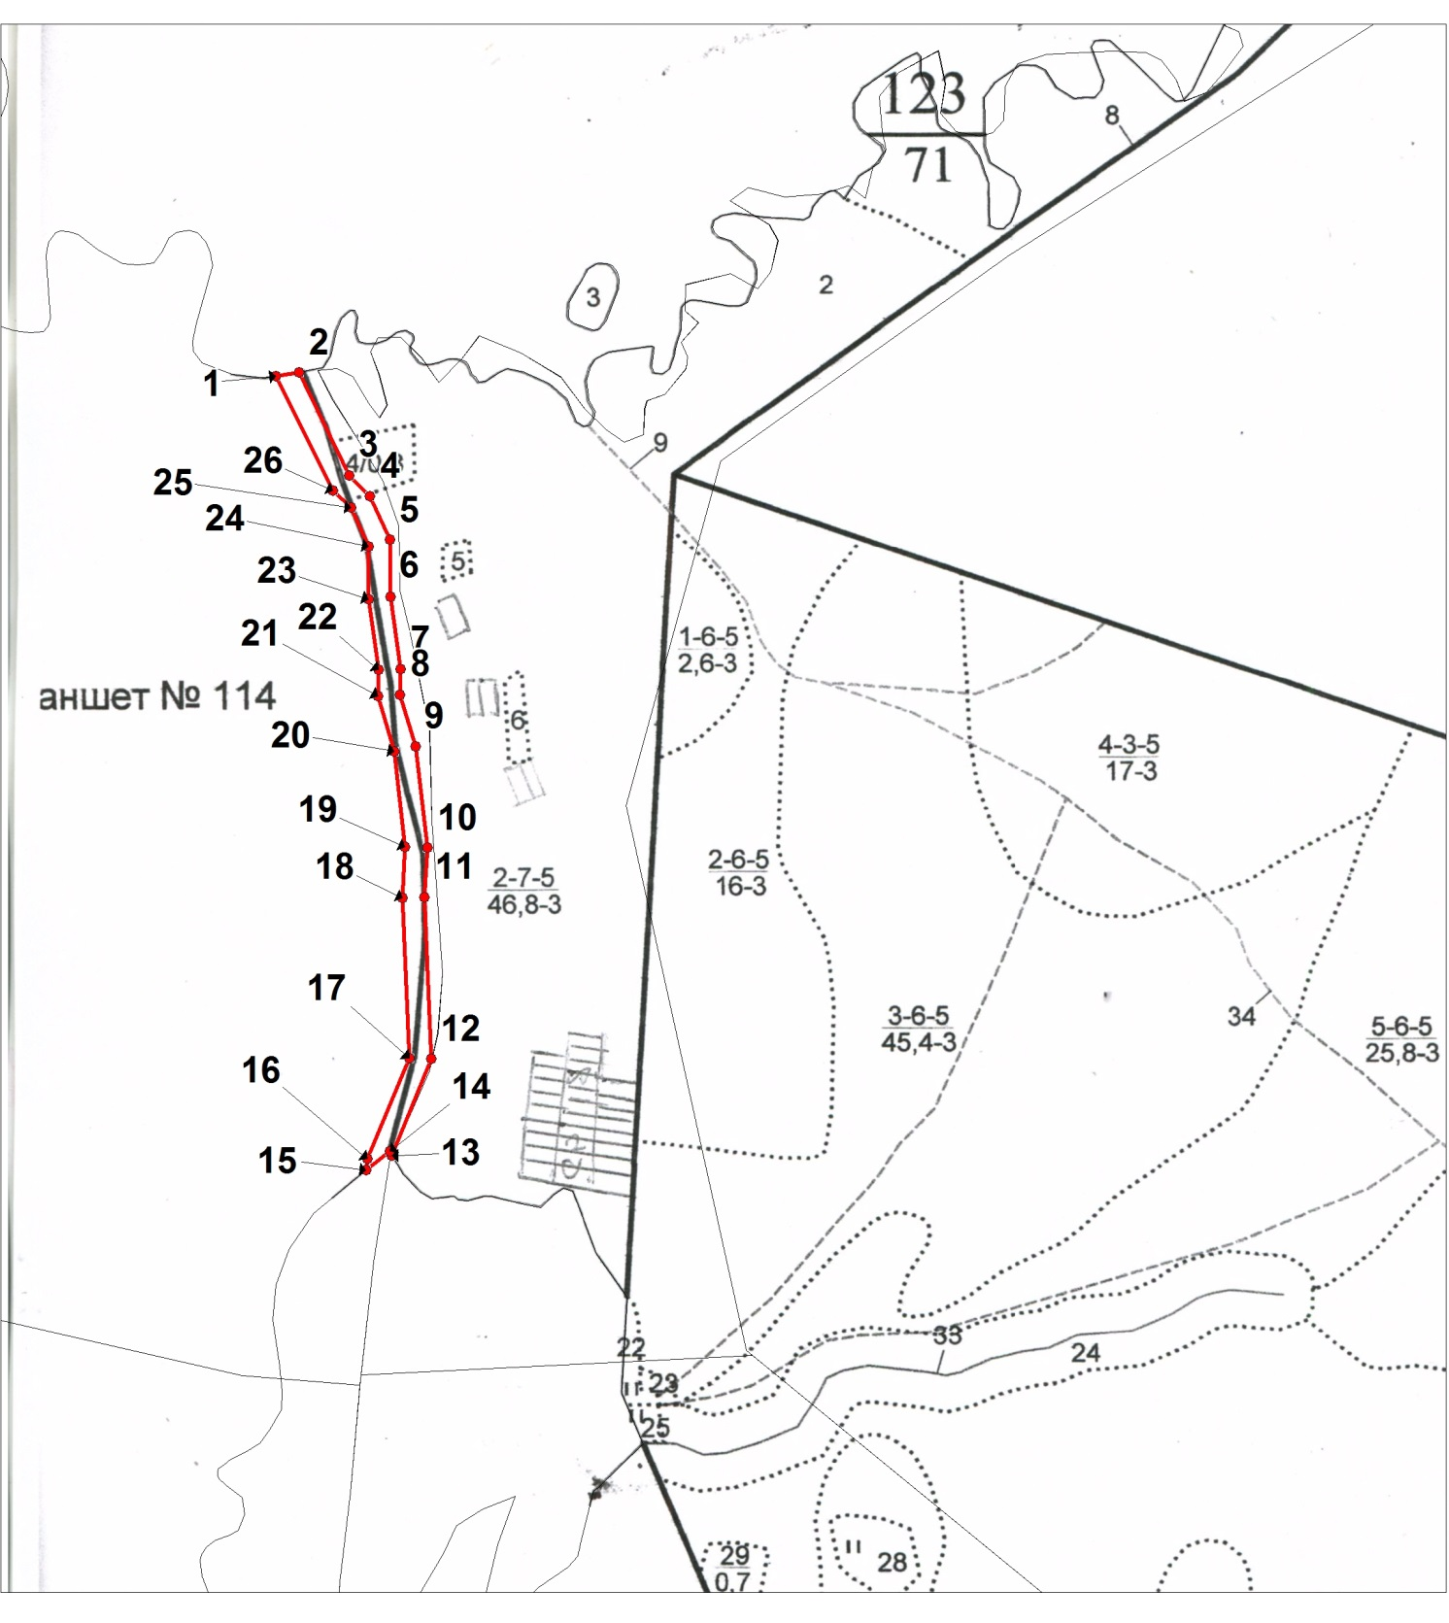

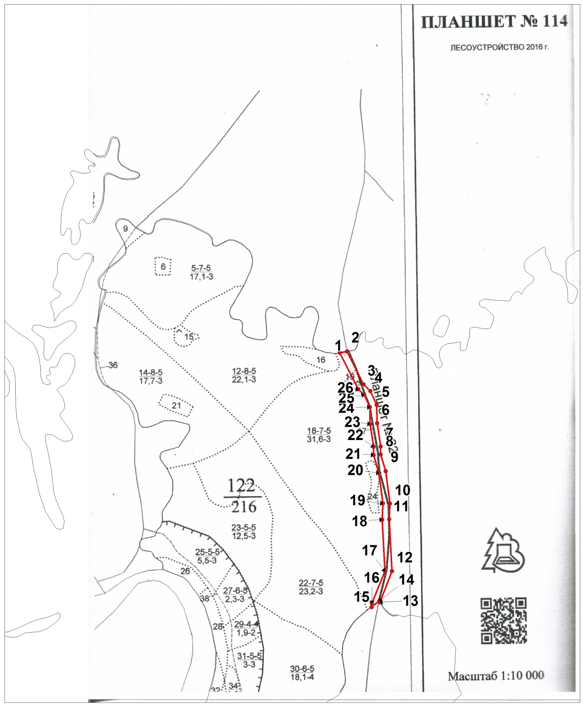

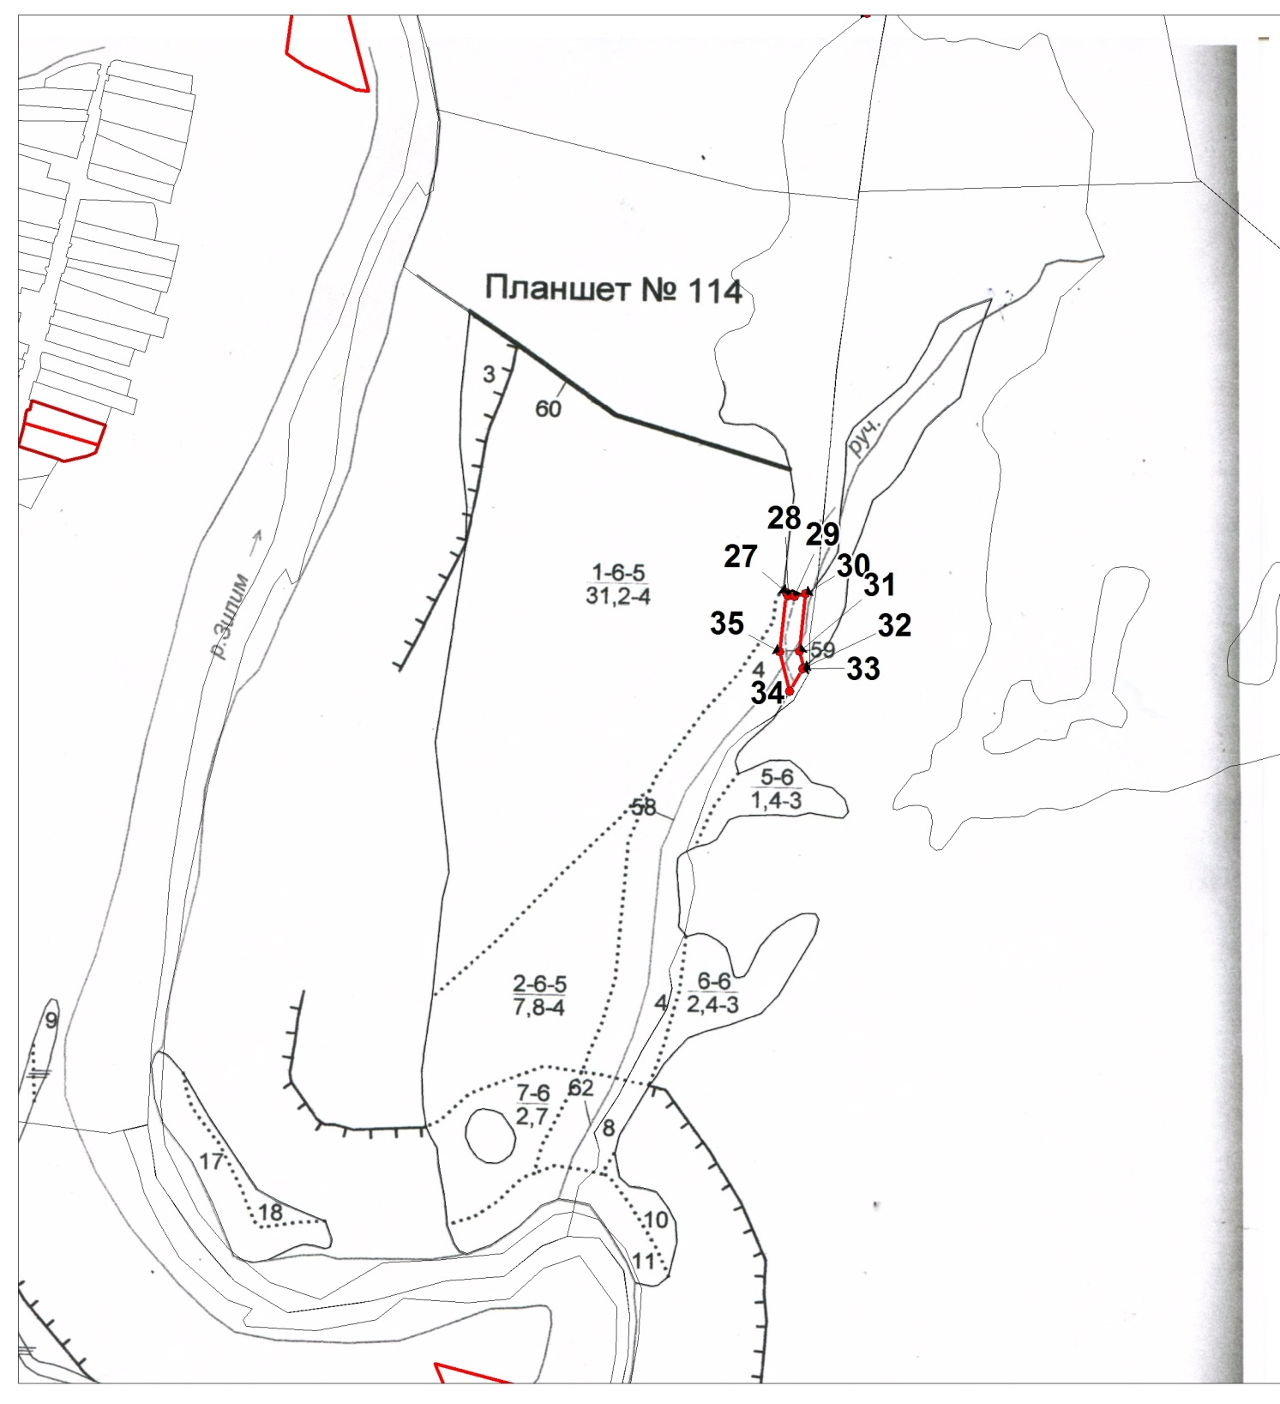
Приложение Б
Выписки из государственного лесного реестра

2. Настоящее решение вступает в силу со дня его обнародования.
3. Настоящее решение обнародовать на официальном стенде Администрации сельского поселения Ковардинский сельсовет муниципального района Гафурийский район Республики Башкортостан после его государственной регистрации.

Абдрахманов Р.Г.:- У участников публичных слушаний есть предложения, дополнения, замечания по обсуждаемым проектам, по теме публичных слушаний?
Если нет дополнений, предложений, замечаний предлагается комиссии по подготовке и проведению публичных слушаний принять соответствующие решения (заключения) и в течение 5 дней обеспечить опубликование (обнародование) результатов публичных слушаний с учетом внесенных поправок, в соответствии с Положением «О порядке организации и проведения публичных слушаний в сельском поселении Ковардинский сельсовет муниципального района Гафурийский район».
В процессе публичных слушаний в установленном порядке рассмотрено 0 предложений.
Советом сельского поселения Ковардинский сельсовет муниципального района Гафурийский район Республики Башкортостан рекомендовано к принятию 0 предложений к проекту решения сельского поселения Ковардинский сельсовет муниципального района Гафурийский район Республики Башкортостан «О внесении изменений и дополнений в Устав сельского поселения Ковардинский сельсовет муниципального района Гафурийский район Республики Башкортостан».

Председатель комиссии
по подготовке и проведению
публичных слушаний Абдрахманов Р.Г.

Секретарь комиссии Зарипова Р.А.

